系统设计文档
Project Haven（避难所）
基于 Unity 的 AI 驱动多人联机生存建造游戏系统设计与实现

项目 | 内容
课程/专业 | 【待填写：课程名称、专业与班级】
小组名称 | 【待填写：小组名称】
负责人 | 【待填写：项目负责人】
指导教师 | 【待填写：指导教师】
文档编号 | PH-SDD-04
文档版本 | V0.1（模板稿）
软件版本 | 【待填写：完成后填写，例如 v1.0.0】
目标篇幅 | 最终稿不少于 10 页；正文按 10 个技术设计主题分页组织
编制日期 | 【待填写：YYYY-MM-DD】

文档控制信息
表 1 文档修订记录
版本 | 日期 | 编制/修订人 | 主要变更 | 审核状态
V0.1 | 【待填写：日期】 | 【待填写：姓名】 | 创建项目化模板 | 待审核
【待填写：版本】 | 【待填写：日期】 | 【待填写：姓名】 | 【待填写：变更说明】 | 【待填写：状态】

填写规则：本文件是项目化半成品。最终稿不少于 10 页；正文按 10 个技术设计主题分页组织；黄色占位符需要替换，尚未发生的评审、测试、部署和验收不得虚构。提交前更新目录、页码、图号、表号及版本记录。

目录
文档控制信息 1
目录 1
一、设计目标与原则 2
二、技术选型综述与决策 3
三、总体分层架构 4
四、场景、模块与生命周期 5
五、核心玩法组件设计 6
六、多人网络与权威设计 7
七、AIGC 架构与安全校验 8
八、热更新与启动架构 9
九、数据流、错误处理与可观测性 10
十、部署、性能、安全与扩展设计 11
附录 A 提交前证据检查表 12

一、设计目标与原则
系统强调小而完整、模块隔离、权威校验、失败可回退和可测试性。设计应支持替换网络框架或模型服务而不重写核心玩法。
设计完善项：实现后补充类图/时序图、具体类型、配置值、性能测量、日志样例、威胁分析和关联需求/测试编号。

二、技术选型综述与决策
网络框架、模型服务和部署方式尚未最终确定，先以决策矩阵记录候选方案、团队经验、风险和原型结果。
表 2 技术选型决策矩阵
领域 | 候选方案 | 评价维度 | 原型证据 | 结论
多人网络 | Netcode for GameObjects / Mirror / FishNet 等 | 学习成本、权威模式、生态、许可 | 【待填写：原型】 | 【待填写：结论】
AIGC | 【待填写：模型/代理候选】 | JSON 能力、成本、延迟、密钥安全 | 【待填写：测试】 | 【待填写：结论】
资源托管 | 【待填写：静态服务器/CDN】 | 部署、回滚、费用 | 【待填写：测试】 | 【待填写：结论】

设计完善项：实现后补充类图/时序图、具体类型、配置值、性能测量、日志样例、威胁分析和关联需求/测试编号。

三、总体分层架构
系统按 Bootstrap、Core、Data、Gameplay、Network、AIGC、HotUpdate 与 UI 分层。上层依赖稳定接口，下层不得反向引用具体界面。
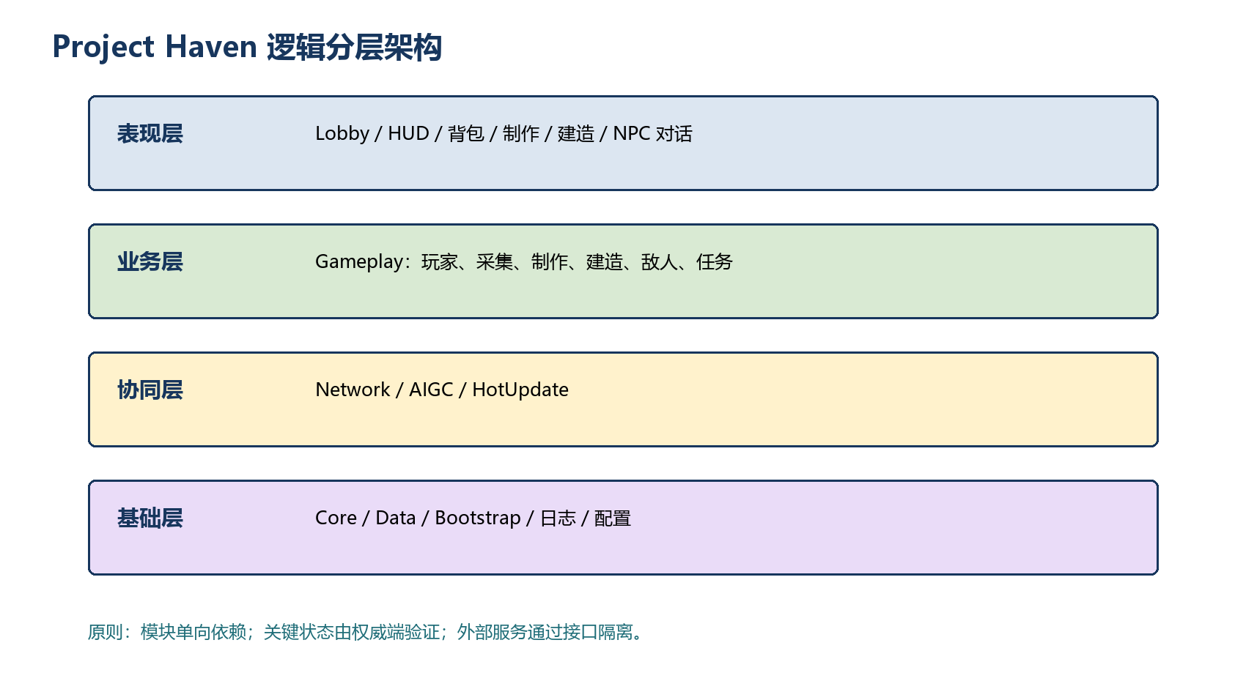
图 1 系统逻辑分层架构
图后源代码（6 磅，提交时保留）
flowchart TB
UI[表现层：Lobby/HUD/背包/制作/建造/NPC对话]
GAME[业务层：Player/Gather/Craft/Build/Enemy/Quest]
MID[协同层：Network/AIGC/HotUpdate]
BASE[基础层：Core/Data/Bootstrap/日志/配置]
UI --> GAME --> MID --> BASE
表 3 模块职责
模块 | 职责 | 典型组件
Bootstrap | 启动、更新、服务初始化、场景流转 | GameBootstrap、StartupFlow
Gameplay | 玩家、采集、制作、建造、敌人、任务 | GatherSystem、BuildSystem
Network | 房间、消息、网络对象与同步 | NetworkService、PlayerNetwork
AIGC | 上下文、Prompt、模型、解析、校验 | AIContextBuilder、QuestValidator
HotUpdate | 清单、下载、程序集和资源加载 | PatchManager、HotfixEntry

设计完善项：实现后补充类图/时序图、具体类型、配置值、性能测量、日志样例、威胁分析和关联需求/测试编号。

四、场景、模块与生命周期
场景建议包含 Bootstrap、MainMenu、Lobby 和 Game。服务在启动阶段初始化，进入游戏时创建局内上下文，离开房间时释放局内资源。
表 4 场景职责
场景 | 主要内容 | 进入条件 | 退出清理
Bootstrap | 更新与服务初始化 | 进程启动 | 保留全局服务
MainMenu | 开始、设置、退出 | 初始化完成 | 释放临时 UI
Lobby | 创建/加入、成员、准备 | 选择联机 | 离开房间
Game | 地图、玩家、资源、建筑、敌人、NPC | 房主开始 | 释放局内对象

设计完善项：实现后补充类图/时序图、具体类型、配置值、性能测量、日志样例、威胁分析和关联需求/测试编号。

五、核心玩法组件设计
Gameplay 包含 Player、Interaction、Inventory、Crafting、Building、Enemy 和 Quest。配置与运行时状态分离。
表 5 核心组件边界
组件 | 输入 | 输出 | 禁止依赖
GatherSystem | 交互请求、资源配置 | InventoryDelta | 具体 UI
CraftSystem | 配方、背包状态 | 制作结果 | 网络 SDK 具体类型
BuildSystem | 预览、落点、配置 | BuildRequest/建筑实例 | 模型服务
QuestSystem | 任务数据、游戏事件 | 进度与奖励 | 原始模型文本

设计完善项：实现后补充类图/时序图、具体类型、配置值、性能测量、日志样例、威胁分析和关联需求/测试编号。

六、多人网络与权威设计
房主/服务器侧验证资源扣除、建筑生成、敌人 AI 和任务进度。客户端负责输入和表现，只同步必要状态。
表 6 网络权威矩阵
对象 | 输入所有者 | 最终权威 | 同步方式
玩家移动 | 所属客户端 | 按框架策略校验 | 状态/输入同步
资源点 | 交互客户端 | 房主/服务器 | 事件 + 状态
建筑 | 建造客户端 | 房主/服务器 | 权威生成网络对象
敌人 | 无 | 房主/服务器 | AI 状态与表现
任务 | 交互客户端/模型 | 房主/服务器 | 任务状态同步

设计完善项：实现后补充类图/时序图、具体类型、配置值、性能测量、日志样例、威胁分析和关联需求/测试编号。

七、AIGC 架构与安全校验
AIGC 使用 AIContextBuilder、PromptBuilder、ILLMService、ResponseParser、QuestValidator 和 FallbackProvider 组成受约束流水线。
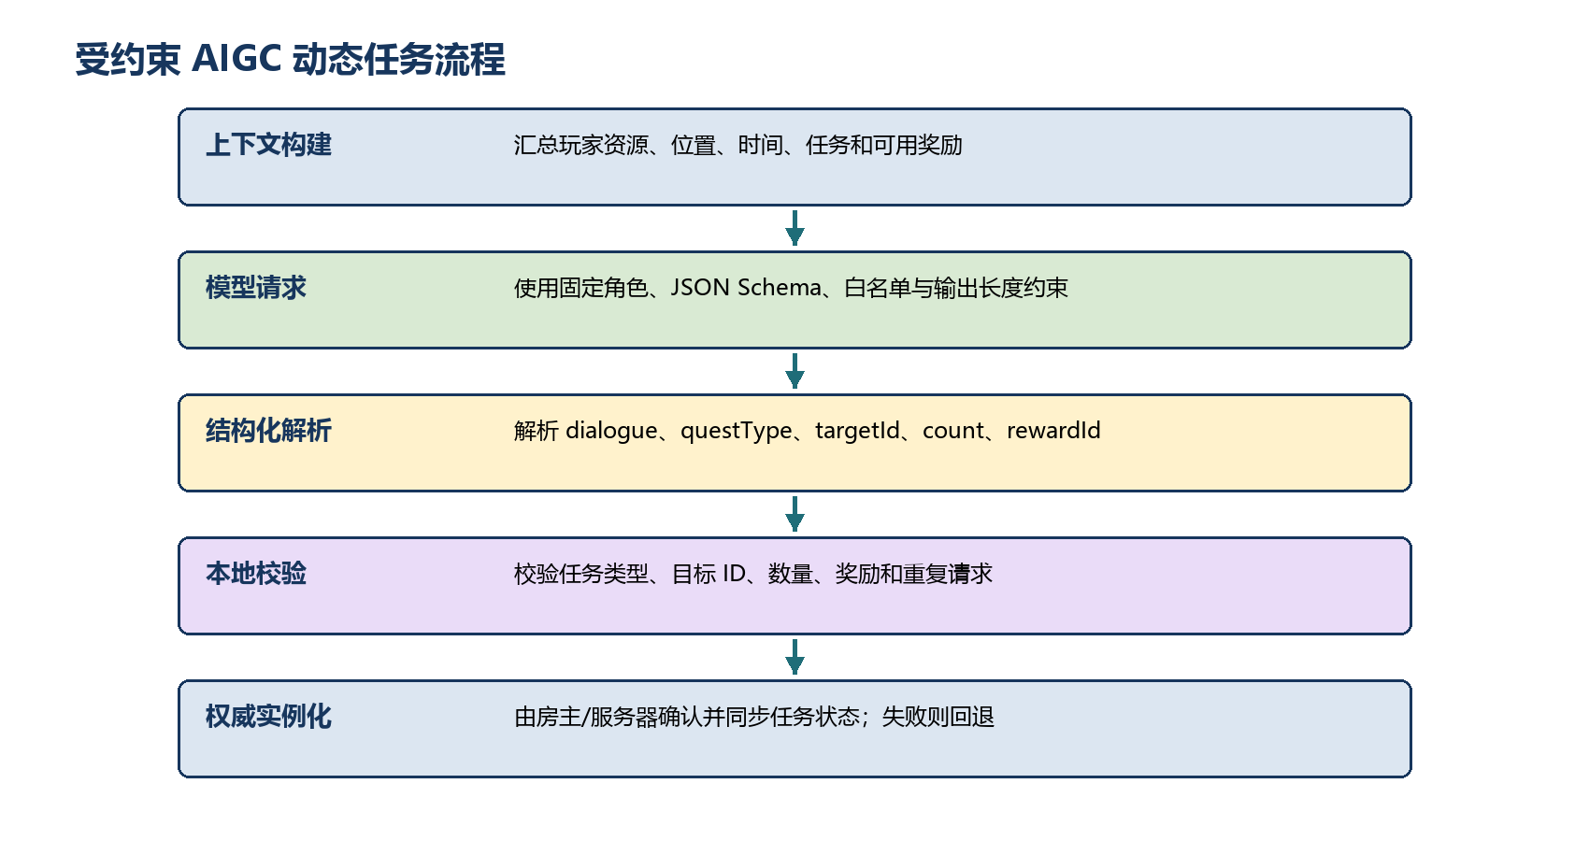
图 2 受约束 AIGC 数据流
图后源代码（6 磅，提交时保留）
flowchart TD
A[AIContextBuilder 构建受限上下文] --> B[ILLMService 请求模型]
B --> C[ResponseParser 解析 JSON]
C --> D{QuestValidator 校验}
D -->|通过| E[权威端创建并同步 QuestData]
D -->|失败| F[回退到本地预设对话或任务]
设计完善项：实现后补充类图/时序图、具体类型、配置值、性能测量、日志样例、威胁分析和关联需求/测试编号。

八、热更新与启动架构
YooAsset 管理版本与资源包，HybridCLR 负责热更程序集。启动流程必须包含版本检查、下载进度、重试和失败处理。
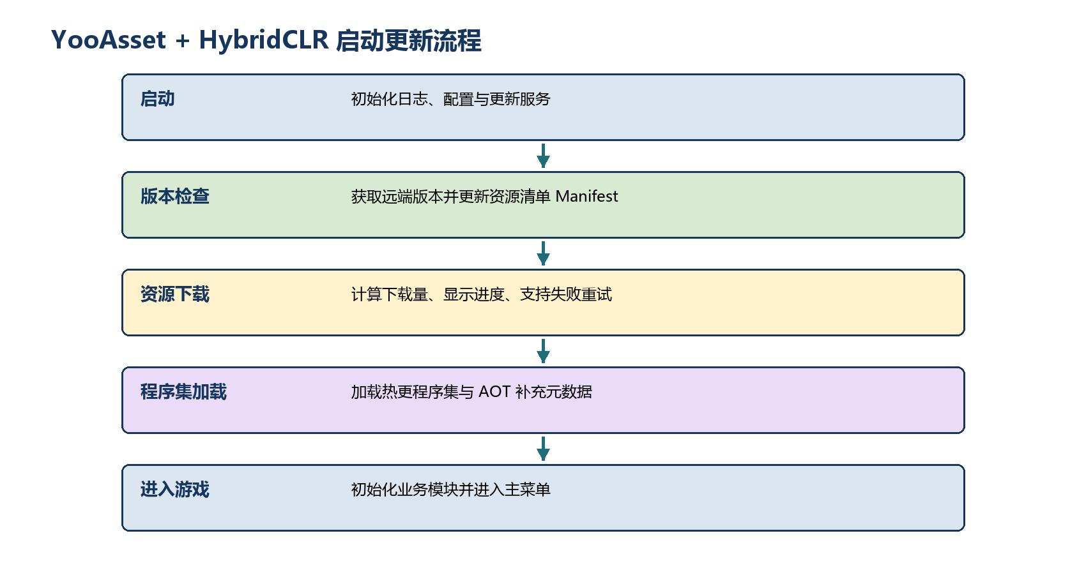
图 3 热更新启动流程
图后源代码（6 磅，提交时保留）
flowchart LR
A[启动] --> B[初始化 YooAsset] --> C[获取版本]
C --> D[更新 Manifest] --> E[下载资源]
E --> F[加载 HybridCLR 热更程序集] --> G[进入游戏]
C -.失败.-> R[提示与重试]
E -.失败.-> R
设计完善项：实现后补充类图/时序图、具体类型、配置值、性能测量、日志样例、威胁分析和关联需求/测试编号。

九、数据流、错误处理与可观测性
所有模块使用统一错误对象和日志字段。关键操作记录模块、时间、版本、玩家/对象 ID、错误码和可安全公开的上下文。
表 7 日志与错误字段
字段 | 说明 | 示例/要求
timestamp | UTC 时间 | ISO 8601
module | 模块名 | Network/AIGC/HotUpdate
code | 统一错误码 | AI-002
correlationId | 关联一次请求/任务 | 不得重复
context | 安全上下文 | 不包含密钥和完整请求头

设计完善项：实现后补充类图/时序图、具体类型、配置值、性能测量、日志样例、威胁分析和关联需求/测试编号。

十、部署、性能、安全与扩展设计
部署由 Windows 客户端、房主/权威端、AIGC 代理服务和静态热更新资源服务组成。正式实现后补充容量、鉴权、端口和回滚细节。
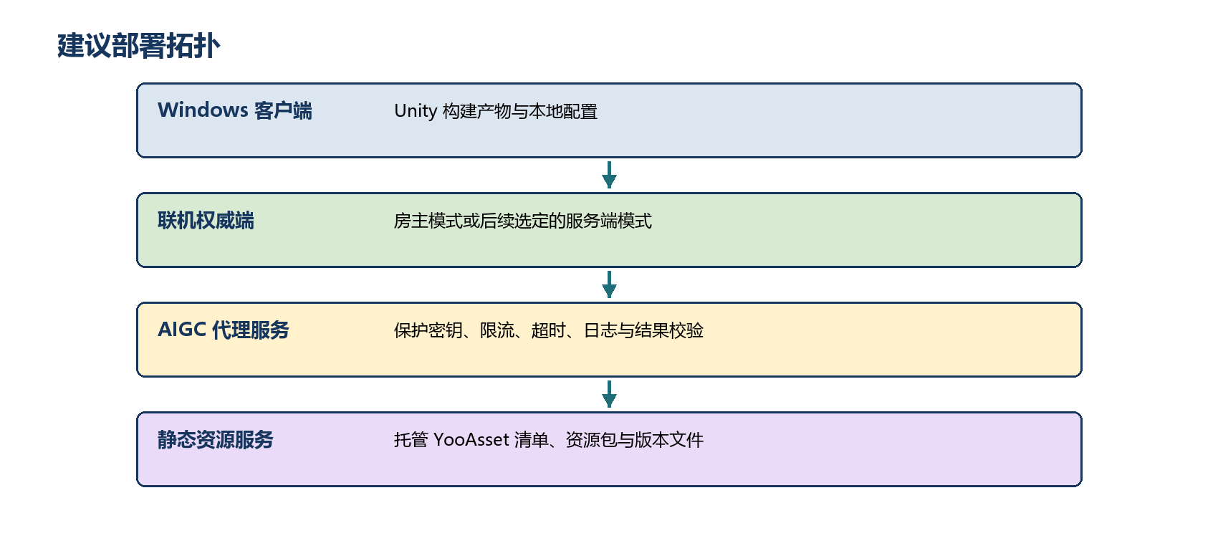
图 4 建议部署拓扑
图后源代码（6 磅，提交时保留）
flowchart LR
C[Windows Unity 客户端] --> N[房主/权威端]
C --> P[AIGC 代理服务]
C --> H[静态热更新资源服务]
P --> L[大语言模型 API]
设计完善项：实现后补充类图/时序图、具体类型、配置值、性能测量、日志样例、威胁分析和关联需求/测试编号。

附录 A 提交前证据检查表
表 A-1 提交检查
检查项 | 要求 | 证据/责任人 | 完成
项目基本信息 | 封面、版本、负责人、指导教师 | 【待填写：证据路径或页码】 | □
内容完整性 | 所有黄色占位符已处理 | 【待填写：检查人】 | □
图表规范 | 图题、表题、Mermaid/DOT/Gantt 源码齐全 | 【待填写：检查人】 | □
版本一致性 | 文档版本、软件版本、Git 标签一致 | 【待填写：版本号】 | □
真实性 | 测试、评审、部署结论均有真实记录 | 【待填写：证据目录】 | □

